Фотоотчет Лето 2019
Воспитатель: Копытова Т.И.
Тема третьей недели (24.06. – 28.06.) «Наше село».
- Тематические беседы:
«Мое родное село».
Цель: способствовать запоминанию названия своего города; ознакомить детей с главными его достопримечательностями. Воспитывать любовь к родному селу и чувство гордости за него.
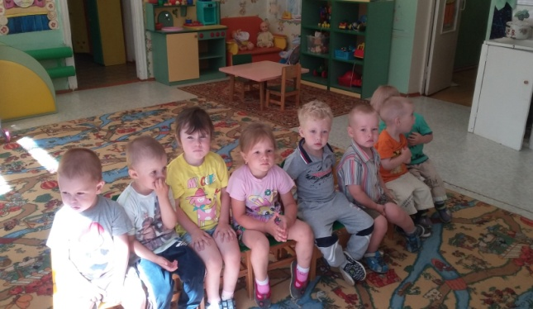
- Рассматривание: фотографии, иллюстрации «Мое село», иллюстраций и картинок с изображением строительных профессий.
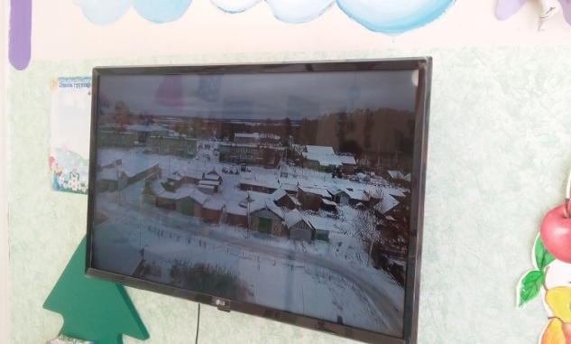
- Дидактические игры: «Строим дом».
Цель: закреплять представления детей о своем селе, его достопримечательностях. Развивать связную речь, обогащать словарь.
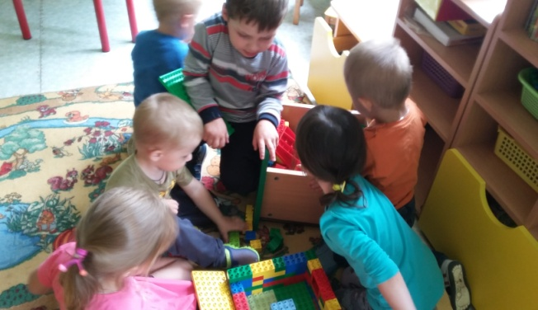
- Сюжетно – ролевые игры: «Семья», «Больница», «Детский сад».
Цель: способствовать формированию умений объединяться в игре, развивать игровой замысел; воспитывать интерес к совместным играм.
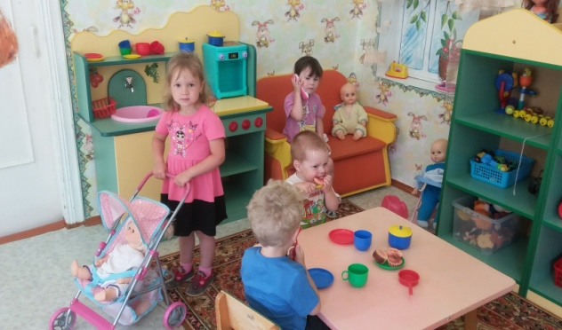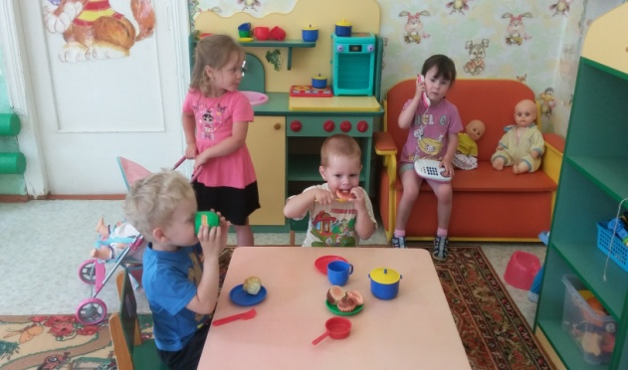
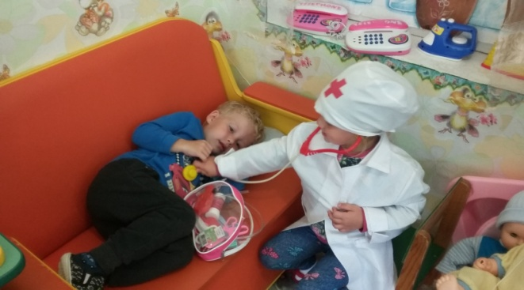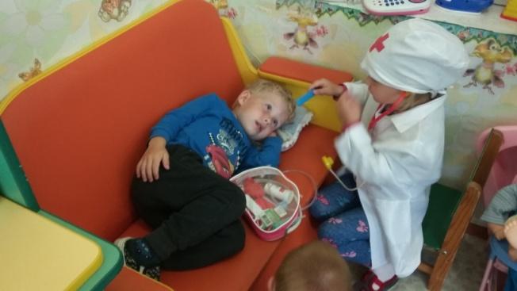
- Творческая мастерская:
Конструирование (строительный материал) «Строим село»
Цель: упражнять детей в сооружение различных построек, объединенных общим содержанием; закреплять умения коллективно создавать замыслы построек и совместно их реализовывать.
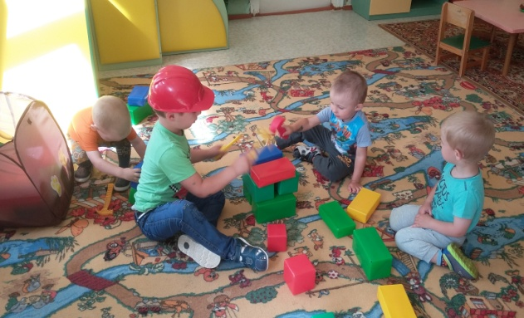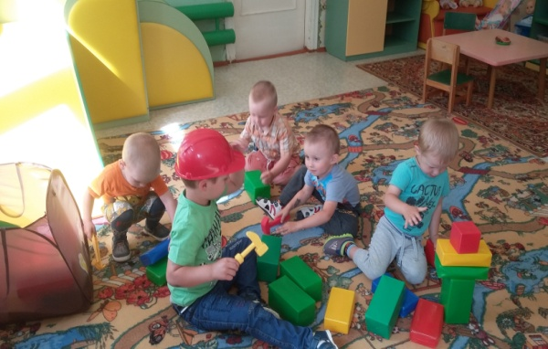
Конструирование «Жилой дом».
Цель: упражнять детей в постройке моделей двухэтажных домов, подборе строительного материала в соответствии с замыслом.
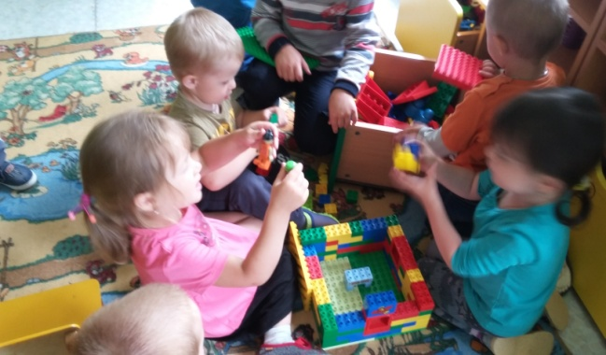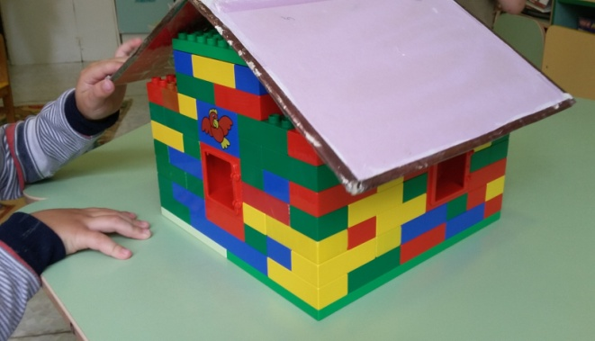
Рисование «Мой дом, мой двор».
Цель: продолжать вызывать интерес к рисованию карандашами. Воспитывать любовь и чувство гордости за свое село, район, двор, дом, желание сделать их еще красивее.
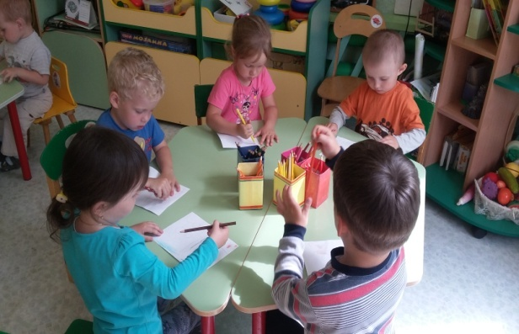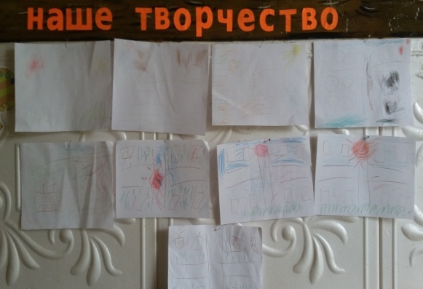
- Экскурсии и целевые прогулки: Целевая прогулка по близлежащей улице.
Цель: ознакомить детей с одной из улиц села. Закрепить знание своего домашнего адреса.
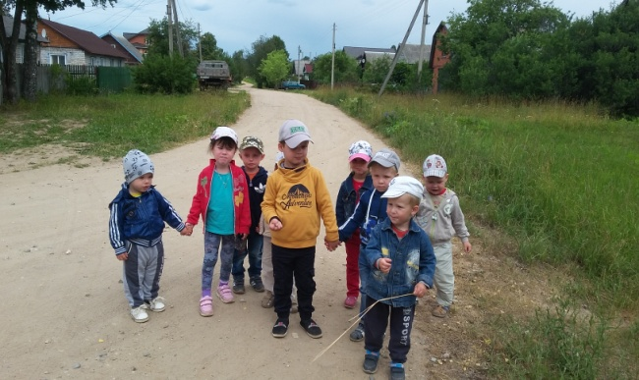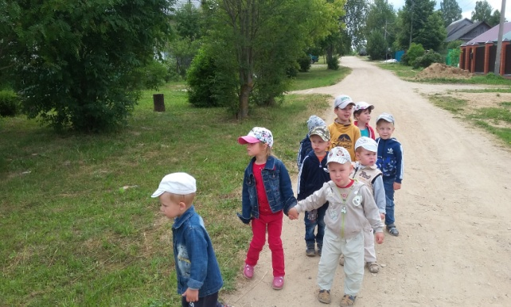
- Конкурс «Песочные чудеса» (постройки в песочницах на участках по теме: «Мое село»). Итоговое мероприятие.
Цель: закреплять умение детей делать постройки из мокрого песка. Способствовать развитию творчества детей, поддерживать детей в их фантазиях.
